

Caracterización del territorio para propuestas agroecológicas

**Breve descripción:**

En este componente formativo se abordan temáticas relacionadas con las propuestas comunitarias participativas desde un enfoque agroecológico, las cuales, desde métodos y técnicas como la investigación y acción participativa, permiten conocer de forma interdisciplinaria el territorio, es decir usos, relaciones humanas, ambientales, conocimientos tradicionales, actores y hábitos de consumo; para así lograr el tratamiento de la información documental para generar desarrollo social desde una visión socioambiental.

**Marzo 2024**

Tabla de contenido

Introducción 5

1. Metodologías participativas para el desarrollo comunitario 6

1.1. Métodos y técnicas para el análisis 8

1.2. Tipos y formas de organización en comunidades 11

1.3. Características de actores comunitarios 14

1.4. Conceptos y normativa del enfoque diferencial y género. 16

2. Territorio 20

2.1. Conceptos y relaciones socio ambientales 22

2.2. Usos del suelo y contexto histórico 23

2.3. Características biofísicas 28

3. Revisión documental 29

3.1. Fuentes de información de sistemas agroecológicos. 30

3.2. Uso de fuentes y análisis de la información. 34

4. Conocimiento tradicional y actores 35

4.1. Tipos, necesidades e intereses de los actores conceptos y generalidades. 36

4.2. Hábitos y costumbres alimenticias. 37

4.3. Participación ciudadana. 38

Síntesis 40

Material complementario 42

Glosario 44

Referencias bibliográficas 46

Créditos 48

Introducción

Estimado aprendiz bienvenido al componente formativo “Caracterización del territorio para realizar propuestas agroecológicas”, para iniciar se invita a consultar el siguiente video y conocer más:

1. Caracterización del territorio para propuestas agroecológicas



[**Enlace de reproducción del video**](https://www.youtube.com/watch?v=pQdCVircKs4)

|  |
| --- |
| **Síntesis del video: Caracterización del territorio para propuestas agroecológicas** |
| Apreciado aprendiz, bienvenido al componente formativo denominado: Caracterización del territorio para propuestas agroecológicas. Se abordarán, las metodologías participativas para el desarrollo de la comunidad, se identificarán métodos y técnicas existentes para realizar el proceso de caracterización de una comunidad, es decir reconocer sus actores, sus hábitos, sus costumbres y su territorio.  Así lograr desarrollar propuestas agroecológicas en el enfoque y criterios ambientales, sociales y económicos. |

# Metodologías participativas para el desarrollo comunitario

Con el fin de identificar herramientas y técnicas que permitan la intervención comunitaria, las comunidades mismas han diseñado junto a la academia estrategias para incidir de manera endógena en sus territorios. Es así como, las metodologías participativas para el desarrollo comunitario se suman como estrategias de actores y líderes sociales en el interés de facilitar la intervención comunitaria de actores externos y trabajar con estos de manera mancomunada por el bienestar social y cultural desde una visión propia, sin llegar a generar fracturas socioculturales por la incidencia y resistencia misma que las comunidades presentan.

Por tal razón, las metodologías participativas para el desarrollo comunitario ponen como eje central a actores sociales, para diagnosticar y construir estrategias que garanticen la participación comunitaria y la construcción de conocimiento de manera colectiva a fin de que se garantice el respeto, la potencialización y creación de soberanía contribuyendo al cambio de los grupos excluidos. (Soliz y Maldonado, 2012).

Las metodologías participativas para el desarrollo comunitario se conciben como métodos y enfoques que contribuyen a que los habitantes de una comunidad generen procesos de cambio social a través de la participación activa desde lo local. Estas metodologías responden a las necesidades de las comunidades a través del papel activo del sujeto en los procesos de enseñanza aprendizaje dentro de la intervención social.

Esta metodología fomenta la interacción interna y externa de los grupos que comparten información, permitiendo el aprendizaje en conjunto para trabajar temas comunes. La participación dentro de las metodologías para el desarrollo comunitario se manifiesta a través de la experiencia de los participantes y esto genera un conocimiento en conjunto que repercute en el desarrollo endógeno a través de las comunidades mismas.

Es así como, a través de las metodologías participativas se puede compartir con las comunidades y con los grupos que tienen los conocimientos y habilidades aprendidas utilizando técnicas que facilitan la planificación de las sesiones a través del aprendizaje participativo en cualquier situación.

La normatividad de tránsito inicia a partir de la Constitución Política de Colombia que establece en el Estado Social de Derecho el respeto de la dignidad humana y la solidaridad son prioridad y prevalece el interés general sobre el particular y, los límites de sus derechos están donde comienzan los demás, por lo cual el ordenamiento jurídico debe ser respetado con ese fin. Por esto, la libre locomoción es un derecho fundamental regulado por la legislación, que para el caso serán todas las normas de tránsito y de transporte que establecen parámetros y normas de comportamiento para los actores viales, donde son fundamentales los niños, las niñas y los adolescentes teniendo prevalencia y por tanto, serán protegidos por todos.

De otra parte, la palabra “tránsito” puede definirse como la movilidad de todos y cada uno de los actores viales que recorren las vías en calidad de peatones, conductores o pasajeros, todos con obligaciones respecto a sus comportamientos, las cuales se encuentran establecidas a través del Código Nacional de Tránsito (Ley 769, 2002), que ha sido actualizado constantemente para ajustar temas concernientes a la movilidad; por esto se recomienda consultar la norma directamente desde la fuente oficial que es la Secretaría del Senado, la cual mantiene las actualizaciones vigentes que sufra la norma.

Es así que para dar inicio a este tema tan importante sobre la normatividad en tránsito y transporte se recomienda observar el siguiente video, que puede ayudarle a entender con mayor facilidad.

## Métodos y técnicas para el análisis

Dentro de los métodos para el análisis de problemas comunitarios se establece el método cuantitativo, **son un grupo de estrategias para obtener y procesar información empleando variables numéricas y estadísticas** como, por ejemplo, la investigación descriptiva, analítica y experimental; también existe el método cualitativo donde no se obtienen datos numéricos, se emplea principalmente para explorar las relaciones sociales; **algunos de los ejemplos donde se emplea este tipo de investigación son los estudios culturales, etnográficas y la investigación participativa.** Esta última es un enfoque de la investigación social mediante el cual se busca la plena participación de la comunidad en el análisis de su propia realidad, con el objeto de promover la participación social para el beneficio de los participantes de la investigación, en el siguiente video se explica en qué consiste:

1. Métodos y técnicas para el análisis



[**Enlace de reproducción del video**](https://www.youtube.com/watch?v=-RTSkYDqY0E)

|  |
| --- |
| **Síntesis del video: Métodos y técnicas para el análisis** |
| La investigación y acción participativa, con sus siglas IAP trabajan mediante metodologías participativas para comprender el contexto sociohistórico, analizar los problemas de estudio, la dinámica de los actores sociales y análisis de acciones.  Es una técnica muy utilizada en el trabajo comunitario permite conocer el problema social y el sujeto de estudio. Su enfoque ayuda entender mejor estos procesos, como también la verdadera intervención de las comunidades involucradas en todos los pasos de investigación, reflexión y acción.  La investigación y la acción participativa es interrelación entre práctica, teoría y práctica, esta utiliza varias técnicas como la revisión documental, la entrevista o los grupos focales.  La metodología participativa para comprender el contexto sociohistórico permite entender la relación del entorno y los problemas que aparecen en las comunidades aisladas a sus dinámicas o intereses y busca la comprensión de la historia, de las relaciones de poder y como estas se expresan en la salud y el bienestar de los colectivos. Así mismo contribuyen a superar los retos comunitarios, por tanto, los desafíos más relevantes a los que se afrontan es lograr que no se vea de forma natural las situaciones que normalmente son aceptadas de forma pasiva ya sea por que ocurren de forma frecuente por el contrario se debe problematizar estas situaciones las cuales son nocivas y afectan continuamente a la sociedad. |

Los métodos de análisis e investigación requieren del empleo de técnicas, es decir de herramientas, instrumentos y procedimientos que permitan obtener información y conocimiento, además de una adecuada planificación y selección de información teniendo en cuenta los requerimientos, características, necesidades de la comunidad como también factores como el tiempo. Como se observa en la figura 1 existe gran variedad de técnicas de investigación como, por ejemplo: entrevista, cuestionario, encuesta, estudio de caso, matrices, flujograma, sociograma, taller, etc. La clasificación de las técnicas puede variar dependiendo el criterio que se analice, por ejemplo, según la información que aporten se clasifican en técnicas cualitativas, cuantitativas; según la fuente de información en técnicas de campo, documentales y experimentales.

1. Técnicas de investigación

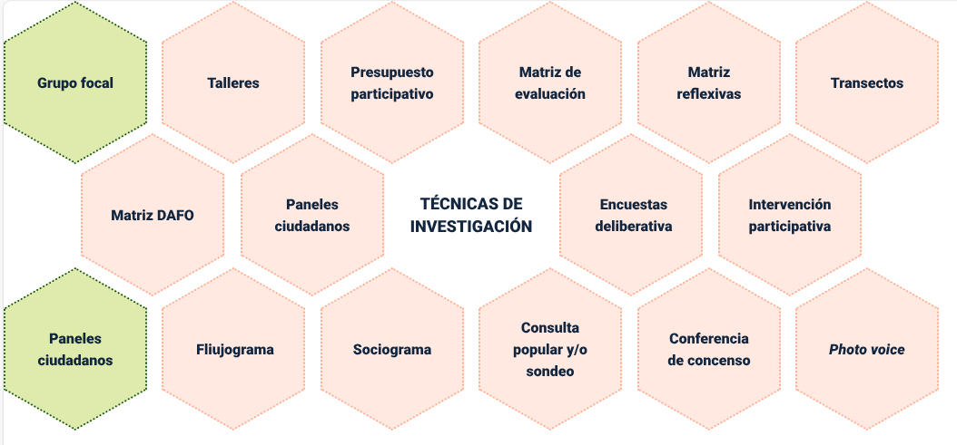

## Tipos y formas de organización en comunidades

La organización en las comunidades se establece a través de un objetivo en común y es promovida por los mismos actores sociales en busca de sus beneficios. La organización en comunidades toma forma según los criterios de relación e intereses y demandas organizativas endógenas. En esa medida, la organización comunitaria se manifiesta a partir de la necesidad de participación directa de las personas y sus comunidades en busca de generar conocimientos y transformaciones según los intereses comunitarios. Según Muñoz (2012), las organizaciones comunitarias pueden ser definidas como el proceso por el cual los individuos intentan ocuparse de los asuntos relevantes para su comunidad. Este tipo de organizaciones establecen diversos enfoques, que en la siguiente infografía se pueden consultar:

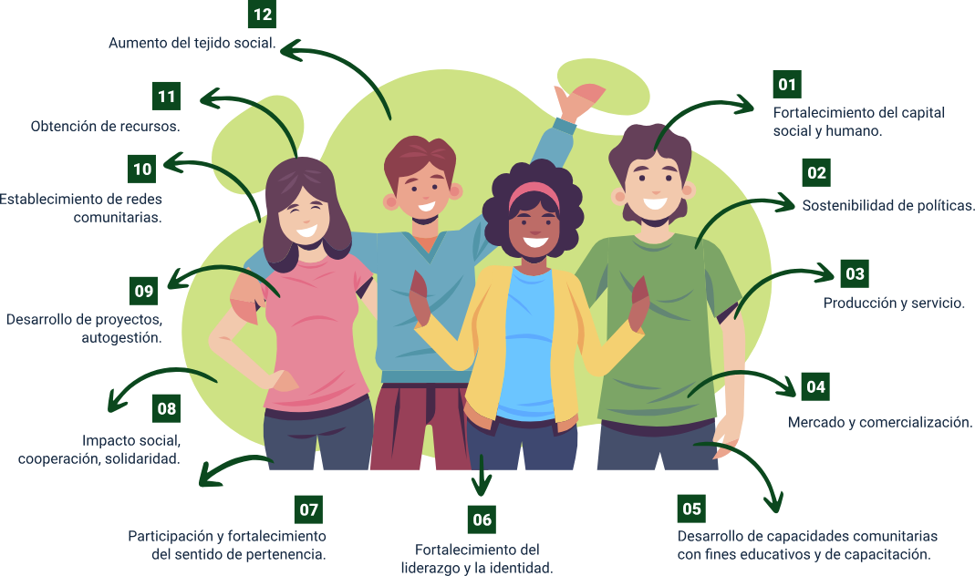

01. Fortalecimiento del capital social y humano.

02. Sostenibilidad de políticas.

03. Producción y servicio.

04. Mercadeo y comercialización.

05. Desarrollo de capacidades comunitarias con fines educativos y de capacitación.

06. Fortalecimiento del liderazgo y la identidad.

07. Participación y fortalecimiento del sentido de pertenencia.

08. Impacto social, cooperación y solidaridad.

09. Desarrollo de proyectos, autogestión.

10. Establecimiento de redes comunitarias.

11. Obtención de recursos.

12. Aumento de tejido social.

Las formas de organización comunitaria forman parte natural de la vida de los individuos, de ahí que, se pueda pensar como forma de organización comunitaria el territorio, la población, las familias, los grupos formales e informales que se organizan de manera formal e informal y los colectivos que contribuyen al desarrollo comunitario a través de la multidimensionalidad social a la que responde. Cada una de las formas de organización comunitaria agrupa un determinado número de individuos y responden a problemas, intereses y demandas particulares según la necesidad de respuesta de los objetivos de la organización.

Colombia al ser un país con gran diversidad étnica y cultural, genera la presencia de grupos y comunidades que a pesar del paso del tiempo conservan su identidad, lengua, costumbres y tradiciones sociales, culturales y económicas, lo que conlleva a que se diferencie e identifique del resto de la sociedad. Estos se clasifican en 3 grandes grupos étnicos que son pueblos indígenas, negro o afrodescendientes, raizales, palenqueros y pueblo rom o gitano, a continuación, se puede destacar en uno de estos grupos:

* **Pueblo Indígena:** conjunto de familias de ascendencia amerindia que comparten vínculos y sentimientos de identificación con su pasado aborigen, conservando rasgos y valores propios de su cultura tradicional, así como formas de organización y control social propios que los distinguen de otros grupos étnicos.
* **Población negra o afrocolombiana:** conjunto de familias de ascendencia afrocolombiana (provenientes de diversas regiones y etnias de África que llegaron al continente americano en calidad de esclavos), que poseen una cultura propia, y tienen sus propias tradiciones y costumbre dentro de la relación campo poblado.
* **Población raizal**: población situada en el Archipiélago de San Andrés, Providencia y Santa Catalina, con raíces culturales afro, anglo, antillanas, cuyos miembros tienen rasgos socioculturales y lingüísticos claramente diferenciados del resto de la población afrocolombiana.
* **Población palenquera**: población ubicada en el municipio de San Basilio de Palenque, departamento de Bolívar, donde se habla el palenquero, lenguaje criollo.
* **Población rom o gitano:** comunidades que tienen una identidad étnica y cultural propia; se caracterizan por una tradición nómada, y tienen su propio idioma que es el romanés. Además, cuentan con leyes y formas de organización social.

## Características de actores comunitarios

Los actores comunitarios también conocidos como actores sociales son aquellos individuos, grupos o instituciones que con identidad propia representan los intereses y demandas de las comunidades a las que pertenecen, se encargan de gestionar la manera en que los proyectos sociales, económicos y de intervención social tengan un impacto positivo en las personas y sus contextos. Ellos requieren contar con habilidades, información, recursos, presupuestos, tiempo y algún tipo de poder para lograr incidir e influenciar en las actuaciones de otras personas.

Para Touraine (1981) citado Tavares-Martínez y Fitch-Osuna (2019) los actores sociales comunitarios se identifican y caracterizan como: Pero para lograr identificar a los actores sociales, Tavares-Martínez, R. A., & Fitch-Osuna, J. M. (2019) han planteado una metodología, la cual permite no solo determinar sus características, sino también realizar una clasificación y mapeo que permite obtener un reconocimiento de los actores y su impacto en las comunidades; esta metodología se estructura en ocho (8) pasos como se observa en la figura 2, los cuales inician con la obtención de información básica de los actores sociales, para luego determinar su rol y poder de influencia, para lo que se puede emplear entrevistas o encuestas que faciliten la construcción de los perfiles de los actores sociales.

1. Metodología para la identificación de actores sociales

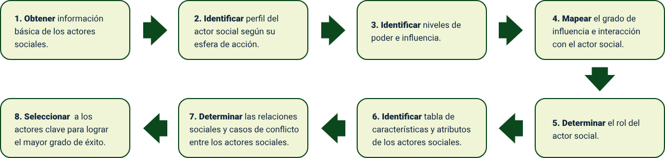

Nota. Metodología para la identificación de actores sociales clave. Tavares R. y Fitch, J. (2019).

1. Obtener información básica de los actores sociales.
2. Identificar perfil del actor social según su esfera de acción.
3. Identificar niveles de poder e influencia.
4. Mapear el grado de influencia e interacción con el actor social.
5. Determinar el rol del actor social.
6. Identificar tabla de características y atributos de los actores sociales.
7. Determinar las relaciones sociales y casos de conflicto entre los actores sociales.
8. Seleccionar a los actores clave para lograr el mayor grado de éxito.

## Conceptos y normativa del enfoque diferencial y género.

Según la oficina del alto comisionado de **Derechos Humanos de las Naciones Unidas – ONU DDHH**, el enfoque diferencial es un método de análisis y una guía para la acción dentro de las comunidades. Para la **ONU DDHH**, el enfoque diferencial se emplea como una estrategia para hacer visible las formas de discriminación hacia grupos y población considerada diferente por una mayoría o por un grupo hegemónico, lo cual, posibilita que se pueda brindar una adecuada atención y protección de los derechos de la población específica a través de una guía de trato diferencial.

La **ONU DDHH** **establece**: el enfoque diferencial como herramienta que permite visibilizar el recrudecimiento de la violencia y violación de los derechos humanos en forma sistemática a poblaciones y grupos considerados histórica y culturalmente con criterios discriminatorios, así como evidenciar la ausencia de políticas públicas con enfoque de derechos, además de señalar las dificultades y resistencias para reconocer las asimetrías, desigualdades, vulnerabilidad y necesidades de las poblaciones consideradas como diferentes y mostrar la invisibilización y visión limitada sobre las características de dichas poblaciones. (ONU DDHH, S. F.).

El Derecho Internacional de los Derechos Humanos es enfático en reconocer que ciertos pueblos y grupos como se observa en la figura 3, tienen necesidades de protección diferenciada basada en situaciones específicas de vulnerabilidad manifiesta o de inequidades y asimetrías de las sociedades históricamente constituidas a las que pertenecen. En el sistema de Naciones Unidas dichas necesidades especiales de protección han sido reiteradas por órganos de supervisión de derechos humanos como el **“Comité de Derechos Humanos” y el “Comité de Derechos Económicos, Sociales y Culturales” (ONU DDHH, Sf).**

1. Sujetos del enfoque diferencial - Grupos de especial protección.

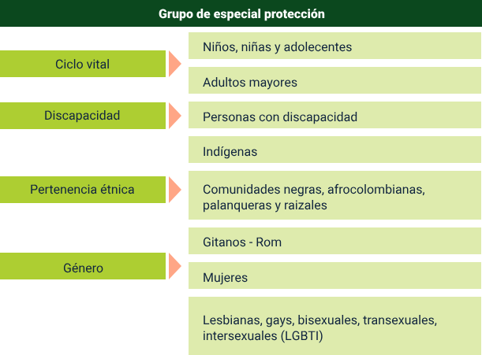

Nota. Sujetos del enfoque diferencial. MinInterior. (2015).

**Ciclo vital:**

* Niños, niñas y adolescentes
* Adultos mayores

**Discapacidad:**

* Personas con discapacidad

**Pertenencia étnica:**

* Indígenas
* Comunidades negras, afrocolombianas, palenqueras y raizales.

**Genero:**

* Gitanos-Rom
* Mujeres
* Lesbianas, gays, bisexuales, transexuales, intersexuales (LGTBI)

Existen garantías y medidas de protección, respaldo y reparación a mujeres, niños, niñas, adolescentes, adultos mayores, discapacitados, líderes sociales y demás personas u organizaciones que se encuentren en riesgo o se les estén vulnerando los derechos fundamentales; los cuales se encuentran expuestas mediante diversas leyes y normativas que el gobierno ha decretado para eliminar o minimizar la existencia de hechos victimizantes que generen discriminación y marginación.

Dentro de la normativa para la aplicación del enfoque diferencial Figueroa y Franco Novoa (2020), mencionan que la Corte Constitucional (Sentencia T-602/03 del 23 de junio de 2003) **instó al estado a desarrollar políticas públicas de salvaguarda de los derechos fundamentales que se ven violados cuando una comunidad es despojada de su territorio.** En 2012, la Corte Constitucional finalmente ofreció una definición más precisa de la noción de enfoque diferencial, que:

En lo que tiene que ver con el enfoque diferencial, se toma la consideración del género, pues hace visible la relación de desigualdad entre hombres y mujeres, así como otras identidades de género como travestis, transexuales, transformistas e intersexuales. Entonces el enfoque diferencial aplicado al género es conducente a velar por las necesidades, intereses y demandas de los grupos y el complimiento de sus derechos.

Para la ONU DDHH (s.f.), en el enfoque, el género es una construcción social de patrones culturales relacionada con la subjetividad, es decir el rol, atributos, comportamiento, en general la concepción que se tiene de cómo ser mujer u hombre, por tanto, es primordial que no se confunda con la orientación sexual, que es una atracción emocional y en esta se concibe y visualiza a personas heterosexuales, homosexuales o bisexuales.

En esa medida, el enfoque diferencial de género para la ONU DDHH, en las sociedades actuales tiene como finalidad dar solución a la persistente y creciente desigualdad de la mujer por condiciones de empleo, educación y capacitación. Así como al acceso inapropiado a los servicios sanitarios y afines. Además, a la violencia contra la mujer y la escasa participación política a la par de la disparidad entre hombre y mujeres en el ejercicio del poder y la persistente discriminación y violación de los derechos de las niñas.

# Territorio

El territorio como una forma de construcción y apropiación social ha sido no solo estudiado como un espacio geográfico, sino que también se hace necesario analizarlo desde la parte social, cultural, ambiental, es decir desde diferentes puntos que son convergentes en la actualidad, no puede haber una separación física, natural y social dentro del territorio, en el siguiente video se puede conocer más acerca del territorio:

1. Territorio

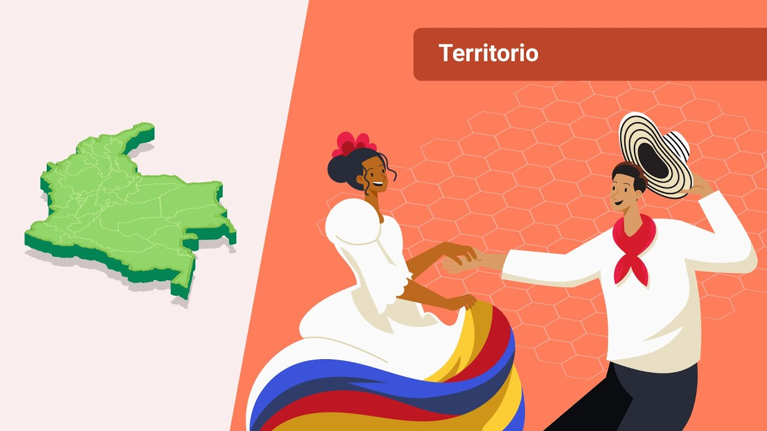

**[Enlace de reproducción del video](https://www.youtube.com/watch?v=l5GdwyhcLX0)**

|  |
| --- |
| **Síntesis del video: Territorio** |
| El territorio se consolida como un espacio donde existen la acción social de diferentes autores que llevan a cabo relaciones sociales de poder, en las que se pueden presentar rupturas, riesgos y conflictos.  El juego de poder dentro del territorio tendría como componente las relaciones tanto físicas como simbólicas dentro de las acciones, los hechos, la dominación, la influencia, siempre con raíces sociales y se representaría también junto a la actuación del Estado y la sociedad civil.  Dentro de la categoría simbólica, la dimensión cultural fundamenta un espacio para las relaciones sociales en el que hay un sentido de identidad y pertenencia de los actores en lo referente a la identidad creada y vinculada al espacio de acción colectiva y de apropiación.  El análisis integral, multidisciplinar e interdisciplinar del territorio tiene gran influencia en las modificaciones y cambio de mentalidad de los tomadores de decisiones en las diversas áreas y problemáticas socio-ambientales.  Siendo vital llevar a cabo la zonificación del territorio para lograr obtener información y conocimiento valioso que permita identificar y priorizar zonas de atención, para determinar directrices y estrategias enfocadas a transformar el enfoque de la geografía y así lograr cooperar con el territorio y sus problemáticas. |

## Conceptos y relaciones socio ambientales

El territorio como concepto toma acepciones de diferentes disciplinas, por esta razón, puede decirse que su definición es interdisciplinaria, pues el territorio no es únicamente concebido como una porción de tierra, sino que este integra diferentes características que hacen que el territorio se configure y establezca como objeto de estudio no solo de geógrafos, pues ya en la época de los ochenta, se convierte en concepto de estudio de más disciplinas, en la que se encuentran los sociólogos y urbanistas, quienes lo analizan desde una perspectiva y óptica enfocada al restablecimiento de identidades culturales que están vinculadas de forma estrecha con la tierra y sus recursos.

1. El territorio

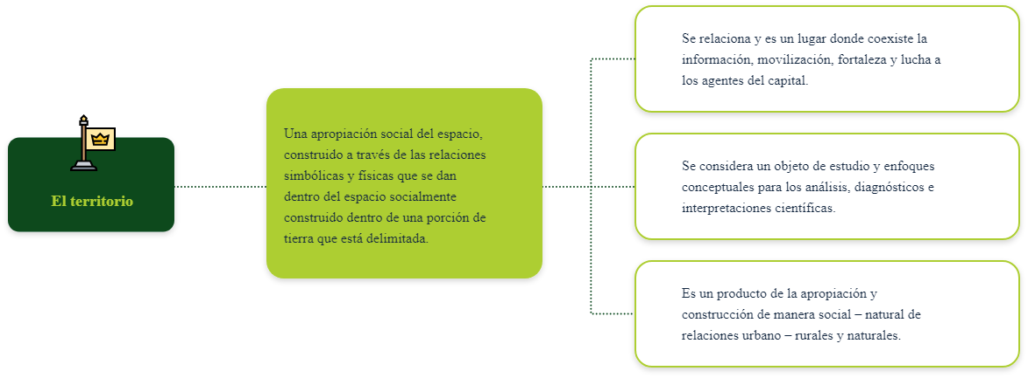

Por su parte, las relaciones socio ambientales se definen como los procesos de interacción que se estructuran a través de la apropiación del espacio y la manera en que el ser humano interacciona con el medio ambiente.

1. Relación humano naturaleza.

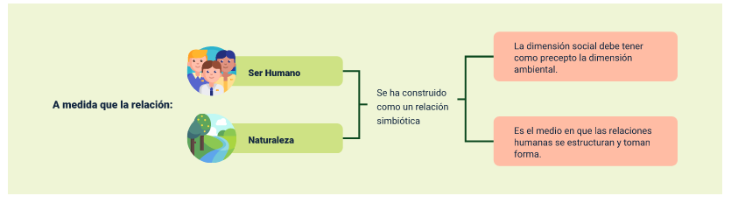

De esta manera, las relaciones socio ambientales se entienden como la manera en que los problemas ambientales tienen relación directa con la cuestión ambiental acompañada de acciones del grupo de probabilidades en el ámbito local, de la participación comunitaria y de las organizaciones no gubernamentales (Iñiguez Rojas, 1996).

## Usos del suelo y contexto histórico

El uso del suelo hace referencia a la manera en que una superficie física del territorio es tomada en función de su capacidad agroecológica y utilidad para el desarrollo humano. Dependiendo de la ubicación en la que se encuentre, el suelo puede ser de **criterio rural o urbano** y es importante para definir la funcionalidad y las características que puede ofrecer para su utilización. Como lo indica Bozzano et al., (2008), la mayor parte de los estudios de usos del suelo integran diversas disciplinas entre las que se encuentran:

1. Suelos y sus disciplinas de estudio.

EL suelo y sus disciplinas de estudio están relacionadas de la siguiente forma:
edafología, geología, ecología, agronomía, arquitectura, urbanismo, geografía, ordenamiento territorial.

Al mismo tiempo, el uso del suelo se establece en función del ser humano que lo apropia, de ahí que el estudio del suelo sea referido al territorio y a la actividad del cual será objeto. Por tal razón, se asocia no solo a la identificación de características físicas y visuales como textura, color, porosidad, densidad, forma, sino que también la satisfacción de las necesidades humanas y la ocupación de este, mediante un enfoque multidimensional, que implica la asociación de su funcionalidad y sus características.

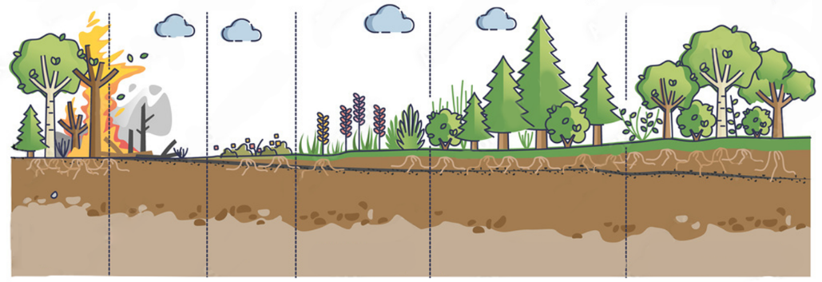

El uso del suelo responde a fines y propósitos de la manera en que es entendido el territorio del cual hace parte. La naturaleza del **uso del suelo depende de la ubicación, las fronteras, la región y el contexto histórico que comparte**. Hay uso del suelo para turismo, negocios, de protección ambiental o de explotación agropecuaria. En ese sentido, el uso del suelo está mediado por el análisis territorial y las normativas vigentes dentro de las políticas públicas. De tal manera, el uso del suelo tiene un contexto histórico, en el cual, este repercute para determinar programas de explotación o preservación a partir de estudios que permiten distinguir entre los usos legales y los usos reales que se les da.

El uso adecuado del suelo está orientado a su vocación y el uso eficiente depende de la adecuada identificación de la aptitud, siendo necesario conocer la cobertura de la tierra y realizar una acertada evaluación donde se incluya un análisis completo de la aptitud ecológica, técnica, socioeconómica. Según el Instituto Geográfico Agustín Codazzi (IGAC), Colombia posee 8 clases de suelos en los que se pueden llevar a cabo actividades productivas de tipo agrícola, pecuario o forestal, como también actividades de protección y de conservación, en el siguiente recurso se pueden conocer:

* **Las clases 1, 2 y 3**

Aptos para los desarrollos agrícolas y el ganado controlado, pero también se permite cultivos transitorios, al igual que la ganadería intensiva con pastos de alto rendimiento; solo necesitan prácticas como fertilización, encalamiento, riego y drenaje.

Distribuidas en zonas del caribe y la región andina (como la Sabana de Bogotá) y los valles interandinos.

Ocupan el 3,1% (231 mil hectáreas).

* **Clase 4**

Es apta para usos agrícola y pecuario, pero debido a sus limitantes requieren de prácticas de manejo agropecuarias difíciles de aplicar y mantener.

Distribuidas por la altillanura plana, departamentos como Magdalena, Sucre y Córdoba, y algunas zonas de la región andina.

12,7% (14,5 millones de hectáreas).

* **Clase 5**

Padece de encharcamientos y pedregosidad, por lo cual la actividad agropecuaria debe ser temporal; su uso debe tender hacia la conservación.

Planicies inundables de la Orinoquia, áreas bajas del Caribe, depresiones del río Magdalena y rondas de los ríos Guaviare, Apaporis, Caquetá, Putumayo, Vaupés y Vichada, hacen parte de este grupo.

7,4% (8,4 millones de hectáreas).

* **Clase 6**

Conformada por suelos para actividades forestales y agroforestales, o cultivos densos, semiperennes y perennes, y están en el centro y oriente de la Amazonia, Pacífico y piedemontes Andinos.

26,2% (29,9 millones de hectáreas).

* **Clase 7**

Terrenos con un alto grado de vulnerabilidad a degradarse, ya sea por fuertes pendientes, erosión o baja calidad de la tierra; su uso es forestal y de carácter protector, y la ganadería representa todo un atentado ambiental.

Localizadas en el centro y oriente de la Amazonía, Pacífico y pie de montes Andinos.

36,1% (41,2 millones de hectáreas).

* **Clase 8**

Terrenos intocables para cualquier tipo de producción, ya que son para la conservación, regulación del agua, protección de la fauna y recreación sostenible. Esta clase está distribuida por todo el país, destacándose en la región Andina, los 2,9 millones de hectáreas de páramos, la Sierra Nevada de Santa Marta y departamentos como Amazonas y Vichada.

12,5% (14,2 millones de hectáreas).

## Características biofísicas

El suelo está constituido por una gran variedad de elementos como materia orgánica, minerales, agua, aire y organismos, es un elemento esencial para la vida, ya que desarrolla funciones vitales como la producción de alimentos, moderación del ciclo hidrológico, soporte para las plantas, regulación del hábitat, fertilidad, procesamiento de la materia orgánica, retención y oferta de nutrientes; es decir, aporta no solo a la naturaleza, sino que también a la sociedad, las actividades humanas, el territorio y las culturas de las generaciones presentes y futuras.

Los suelos se caracterizan por sus propiedades físicas, químicas y biológicas que los componen. Dentro de las categorías biofísicas se mezclan partículas orgánicas e inorgánicas en mayor y menor grado de integración. La integración de características como textura, estructura, consistencia, porosidad, drenaje y profundidad efectiva permite establecer pautas para el manejo y calcular el rendimiento esperado.

Se puede analizar las principales características y biofísicas del suelo:

* **pH:** acidez, la neutralidad o alcalinidad del suelo.
* **Densidad:** influye en la distribución de la vegetación. Más densos sustentan más cantidad de vegetación.
* **Capacidad de intercambio**: poder intercambiar arcilla y humus, cediendo nutrientes a las plantas por medio de la captación de partículas minerales.
* **Color**: depende de sus componentes y varía con la cantidad de humedad presente en el suelo.
* **Fertilidad:** cantidad de nutrientes que están disponibles para las plantas.
* **Estructura:** forma en la que las partículas del suelo se unen para formar agregados.
* **Textura:** determina la proporción en la que se encuentran las partículas minerales de diversos tamaños que hay presentes en el suelo.
* **Organismos:** animales, bacterias, hongos, etc. Ejercen dependiendo de su alimentación, actividad, tamaño.

# Revisión documental

En la actualidad el flujo de información genera que diferentes bases de datos acepten información de todo tipo para su consulta y tratamiento. De esa manera, una técnica para poder gestionar, analizar, sintetizar y elaborar fichas de información y que esta sea conducente con el interés del investigador es la revisión documental.

La revisión documental, es una herramienta que permite identificar de primera mano la información y de este modo, establecer la metodología cualitativa o cuantitativa de conveniencia académica y social para poder generar informes. Por tal razón, la revisión documental es un instrumento para organizar y darle uso a la información contenida en plataformas digitales y bibliotecas para el uso práctico y científico.

Esta información sirve como punto de partida y de contexto de temáticas que necesitan ser investigadas y se desea conocer información previa. En ese sentido, esta técnica permite identificar los diversos documentos que contienen las fuentes de información relacionada, así mismo, permite distinguir sí hace falta información relevante del tema a investigar y por ende establece una orientación hacia los posibles resultados.

La revisión documental se conoce como una manera de investigación técnica mediante un grupo de operaciones intelectuales enfocadas a detallar y representar los documentos de modo consolidado y sistemático y, así ayudar a su recuperación. Además, este procedimiento incorpora diversos apartados como el índice, las reseñas, las referencias y fuentes bibliográficas (Madrid y Ortiz, 2005).

## Fuentes de información de sistemas agroecológicos.

Las fuentes de información son instrumentos que permiten el acceso, conocimiento, gestión y búsqueda de información de calidad a través del análisis de información que forma parte de la investigación y la indagación en procesos de inteligencia y vigilancia tecnológica. El objetivo de las fuentes de información es la captación, evaluación, selección y síntesis de documentos para el análisis y tratamiento determinado (Suárez, Urdaneta y Jaimes, 2019). El análisis de información genera estrategias que contribuyen a la toma de decisiones a partir de la relevancia que pueden tener los documentos.

Existen diferentes fuentes de información, que se encuentran tipificados en cinco recursos que son:

* **Obras de consulta:** enciclopedias, diccionarios, directorios, anuarios, índices, biografías, manuales, cronologías.
* **Obras literarias y científicas:** libros, tesis, artículos, folletos.
* **Audiovisuales:** películas, diapositivas, videos, documentales, audios.
* **Publicaciones periódicas:** periódicos, diarios, revistas, boletines.
* **Otros tipos:** informes técnicos y de investigación, patentes bibliografías, actas, normas, catálogos, literatura gris.

Además, las fuentes de información cuentan con una clasificación general en:

* **Fuentes primarias:** son las que suministran información directa, nueva y auténtica, publicada por primera vez y que no ha sido analizada por otra persona, como, por ejemplo, libros, manuscritos, entrevistas, discursos, cartas, diarios, revistas, videos, guías, testimonios, foros, tesis, documentales, informes, etc.
* **Fuentes secundarias:** contienen información obtenida de fuentes primarias que ha sido analizada, interpretada, ampliada, reorganizada y recapitulada, como por ejemplo las enciclopedias.
* **Fuentes terciarias** Sirven para tener una noción o idea general del tema ya que reúnen y depura la información primaria y secundaria, logrando facilitar su control y acceso como por ejemplo directorios, bibliografías, índices, listas de lectura.
* Pero adicionalmente, en la figura 7 las fuentes de información cuentan con otras clasificaciones dependiendo del procedencia u origen de la información, según su formato, el alcance geográfico.

1. Clasificación fuentes de información.

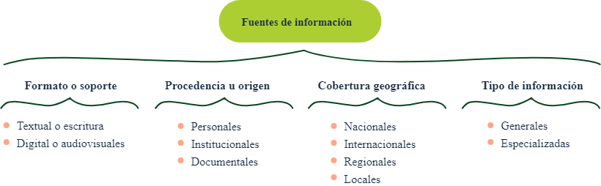

En lo que tiene que ver con las fuentes de información de sistemas agroecológicos, estos contribuyen a resolver problemas por factores climáticos y sociales. Existen modelos como el propuesto por Calle Vara, y Cuéllar (2006) citado por Suarez, Urdaneta y Jaimes, (2019) denominado transición social agroecológica, que permite llevar a cabo el estudio y análisis del desarrollo de los sistemas agroecológicos que se encuentran en la figura 8.

Este modelo establece una perspectiva del alcance con el objetivo de inducir a pensar y examinar en tres grandes dimensiones resultantes de la unión entre lo ecológico y lo social, que son:

* La dimensión micro-socio-cultural o de dinámicas de cooperación.
* La dimensión socio-política donde se involucran las instituciones formales, informales de carácter social o públicas encargadas de formular políticas.
* La dimensión eco-estructural donde se manejan unidades productivas relacionados con los recursos tecnológicos y naturales.

Por tanto, las fuentes de información agroecológica para proporcionar información relacionada con el territorio y el espacio en el que la relación socioambiental está presente para la toma de decisiones, se basan en elementos de diversos sectores, como son sociales, económicos, culturales, ambientales, políticos, ecológicos y tecnológicos.

1. Modelo de transición social agroecológica

EL modelo de transición social agroecológica se fundamenta y se relaciona 
Transición fincas
Circuitos cortos, tecnologías endógenas.
Redes, confianza, cooperación social y autonomía.
Instituciones sociales, políticas, y públicas.
Credibilidad y motivación.


## Uso de fuentes y análisis de la información.

Por su parte, el análisis de la información se enfoca en el tratamiento de los datos de un tema en específico y, tiene como objetivo ofrecer referencias y datos derivados de las fuentes bibliográficas. En concordancia las fuentes de información la resguardan para después ser analizada, con la finalidad de capturar, escoger, analizar y resumir los datos que obtienen de la recopilación, lectura y revisión documental.

Si se realiza de manera eficiente y productiva permite que el conocimiento adquirido sea empleado de forma exitosa y así agilizar su ejecución y puesta en práctica, como también la toma de decisiones y la recuperación de información.

A pesar del análisis de la información se ocupa directamente del estudio del material de un ámbito específico, existen pautas básicas y generales que se deben tener en cuenta a la hora de realizar el análisis de la información, las cuales van desde conocer el tipo de fuente es decir la tipología, como también el autor, la fecha, lugar y contexto histórico de publicación, para luego analizar la información, es decir, la idea central, los conceptos, los personajes y demás información obtenida, y, así lograr concluir y aportar desde su óptica y análisis. A continuación, se presentan en la infografía estas características:

* **Tipo:** conocer que está diciendo la fuente en su tipología.
* **Autor:** conocer el autor, la fecha, el lugar de publicación y demás información que ofrece la fuente para inferir quién la elaboró.
* **Contexto:** realizar la contextualización temporal y espacial de los eventos, ideas o condiciones de la época de producción de la fuente.
* **Información:** comprender, analizar e interpretar la información que la fuente le esté otorgando.
* **Conclusión**: concluir, proponer, debatir la información.

Por tanto, juega un papel importante y decisivo la inteligencia, astucia y creatividad de la persona que realiza el proceso de análisis, ya que debe tener la capacidad de interpretar, analizar, argumentar, proponer y debatir, y no solo transcribir, resumir y referenciar.

**Revista de investigación agraria y ambiental.** Consultar revista de investigación agraria y ambiental, que se encuentra en la carpeta de anexos, para poder buscar información específica en agroecología, existen diferentes bases de datos y revistas especificas en la disciplina, en el artículo se relacionan cada una de ellas.

# Conocimiento tradicional y actores

En la actualidad las comunidades han establecido formas de construir sus prácticas sociales a través del conocimiento que de generación en generación se ha transferido y, se convirtió en parte de su cultura. Así, dentro de las comunidades el aprendizaje está compuesto por conocimientos que se han ido adaptando por el interés cultural, las necesidades socioambientales y se convierten en experiencias propias de cada grupo humano.

Reconocer el conocimiento tradicional es también entender que dentro de las culturas hay diferentes actores sociales que reproducen y representan prácticas físicas y simbólicas que a través de la interacción social son apropiadas cotidianamente, terminando por formar parte de la cultura.

## Tipos, necesidades e intereses de los actores conceptos y generalidades.

Los actores sociales se entienden como unidades reales de acción en la sociedad que inciden en la realidad local de las comunidades (Pírez, 1995). Los actores son parte esencial de la sociedad, pues son estos los encargados de gestar propuestas de intervención e interacción que permiten que las comunidades gestionen sus propios proyectos. Los actores actúan de manera individual y colectiva, lo cual, quiere decir que un actor social puede ser una comunidad en su totalidad o un simple líder de esta. Para Pírez (1995) los actores están condicionados por las situaciones culturales, políticas, económicas y territoriales, y se les llama también "actores locales" porque su accionar está determinado en función de una lógica local y/o su comportamiento determina los procesos locales. Hay diferentes tipos de actores, entre los que se destacan:

* Los diferentes tipos de actores y son los siguientes:
* Los lideres de las comunidades.
* Los organismos gubernamentales.
* Los actores políticos como el gobierno regional.
* El gobierno local.
* Las comunidades.
* Las organizaciones sociales.
* Las comunidades campesinas.
* Los sindicatos.
* Las organizaciones no gubernamentales.
* Las fundaciones.
* Las asociaciones.
* Los centros educativos.
* Los centro universitarios y los colegios.

Los intereses de los actores varían según el objetivo trazado dentro de sus características. Los intereses y necesidades se dilucidan por una oportunidad política que puede dar respuesta a algún tipo de problema social que enfrentan, lo que conduce a generar procesos de participación endógena que conlleva el fortalecimiento de las relaciones sociales dentro y fuera de la comunidad u organización. De este modo, los actores sociales actúan a través de las lógicas de sus intereses y contribuyen a gestar procesos de cambio social.

## Hábitos y costumbres alimenticias.

Los hábitos alimenticios se entienden como las maneras en que los seres humanos se comportan en la selección y consumo de alimentos que terminan por volverse costumbre. Estos, están mediados por la cultura y la capacidad de producción que tienen sus territorios. De esta manera, los hábitos alimenticios están influenciados por la sociedad y las comunidades en que opera la alimentación desde la niñez hasta llegar a la adultez. A la par, los hábitos en la alimentación equilibrada repercuten en la salud pública de las personas, y conlleva a que las personas deban reconocer el tipo de alimento y la calidad de estos.

Así mismo, en los hábitos alimenticios, tiene gran impacto la disposición de alimentos, pues en algunas comunidades hay:

En los hábitos alimenticios, tiene gran impacto la disposición de alimentos pues en algunas comunidades hay:

* Desnutrición.
* Anemia.
* Falta de hierro.
* Osteoporosis.
* Hipertensión.
* Cáncer.
* Diabetes.
* Obesidad.
* Caries por consumo de azúcares excesivos en la dieta.

Por tanto, los hábitos y costumbres alimenticias aportan a la formación del comportamiento de la humanidad, siendo la agricultura y la alimentación factores indispensables que deben ser analizados y manejados de forma que favorezcan la disminución del hambre y los desequilibrios alimenticios. Porque no se trata solo de aumentar la producción, sino que mediante la agroecología obtener un balance entre las costumbres, tradiciones y hábitos alimenticios y, así lograr que la relación entre las personas y la alimentación sea saludable.

## Participación ciudadana.

La participación ciudadana es una estrategia política que busca la participación de la ciudadanía en la toma de decisiones de índole público y que tiene incidencia tanto en sus vidas como en sus comunidades. La participación ciudadana garantiza el cumplimiento de los derechos y que sean los individuos garantes de la toma de decisiones públicas de los problemas sociales que fundamentan la vida en comunidad. En ese sentido, la participación ciudadana garantiza una intervención de doble vía, en la cual, tanto como la comunidad como la organización democrática tienen colaboración en la formulación, ejecución y evaluación de procesos de toma de decisiones públicas de manera directa y colectiva.

La participación ciudadana tiene como característica el involucramiento activo de los ciudadanos y es requerida e imprescindible la votación para lograr obtener la representación de las comunidades que partidarios de la democracia, pero lamentablemente muchas veces cuando quedan conformados los órganos de gobierno, la participación ciudadana se vuelve un privilegio de pocos y no existe intervención de todos los ciudadanos en la toma de decisiones.

De igual manera, la participación ciudadana concibe la política como una herramienta que garantiza el desarrollo social y local de sus comunidades. Esta, opera de manera que las personas, tengan una incidencia dentro de la gestión comunitaria en sus territorios. De esta manera, la participación ciudadana se vuelve garante del avance de las sociedades modernas, porque la participación no solo recae de manera representativa en los órganos políticos, sino también permite que sean los pobladores dentro de sus propias comunidades que gesten procesos de cambio social para el desarrollo social y humano.

# Síntesis

En este componente se establecen las metodologías participativas que permiten comprender la dinámica de los actores sociales mediante técnicas y herramientas que facilitan realizar un análisis y evaluación a los grupos y actores sociales que tienen presencia directa o indirecta en los territorios, y así, se busca entender la percepción de los actores frente a los roles que estas cumplen. Comprender las dinámicas de los actores propicia la cohesión, la resistencia y los procesos organizativos tendientes al desarrollo comunitario. En lo referente a las metodologías para el análisis de acciones se sostiene que éstas pretenden investigar las acciones y medidas de fuerza aplicadas contra las comunidades, como también las reacciones y respuestas de resistencia organizada que impiden las agresiones o afectaciones comunitarias. Siendo importante el tratamiento de la información documental y la participación ciudadana para generar desarrollo social, puesto que la identidad cultural está íntimamente con el territorio y las prácticas, costumbres y conocimientos tradicionales, brindan una amplia información y experiencia que es fundamental para encontrar soluciones agroecológicas a las problemáticas actuales, ya que por ejemplo, la agroecología juega un papel vital en la búsqueda de alcanzar el balance entre las tradiciones y los nuevos alimenticios.

Así pues, un resumen de lo visto en el presente componente podrá ser consultado en el siguiente mapa conceptual.

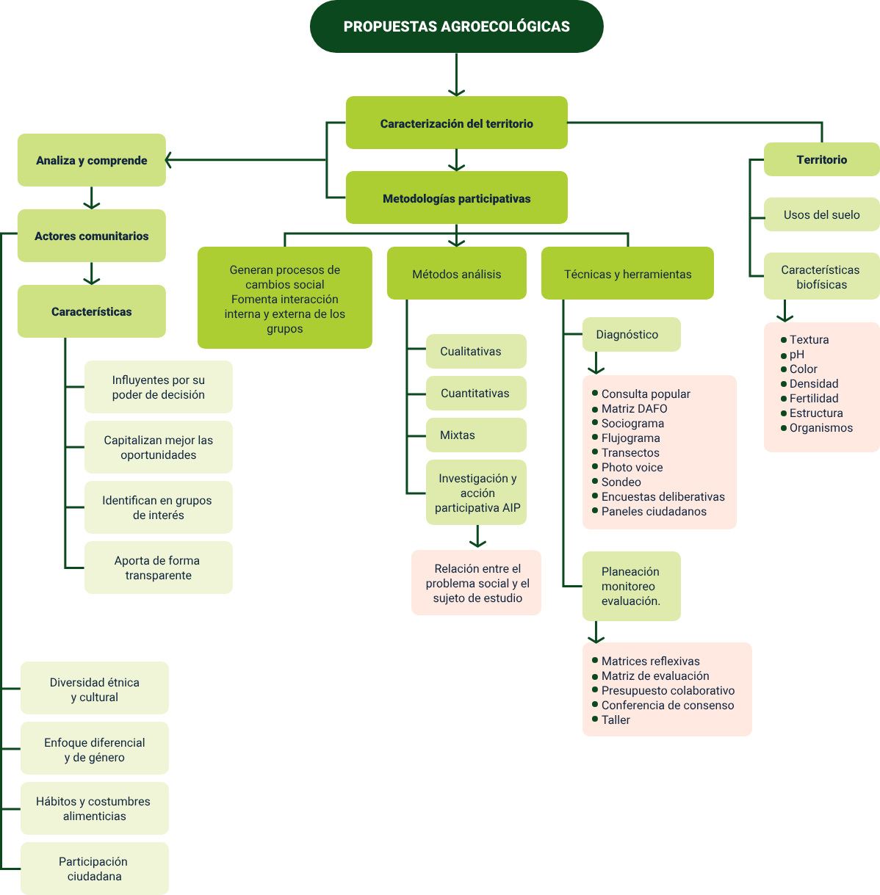

# 

# Material complementario

|  |  |  |  |
| --- | --- | --- | --- |
| Tema | Referencia | Tipo de material | Enlace del recurso |
| Metodologías participativas para desarrollo comunitario | López, M., Alberich, T., Aviñó, D., García, F., Ruiz, A., y Villasante, T. (2018). Herramientas y métodos participativos para la acción comunitaria. Informe SESPAS 2018. Gaceta Sanitaria, 32, 32-40. | Artículo | <https://www.sciencedirect.com/science/article/pii/S0213911118301614> |
| Metodologías participativas para desarrollo comunitario | IFC (2007). Relaciones con la comunidad y otros actores sociales: Manual de prácticas recomendadas para las empresas que hacen negocios en mercados emergentes. | Cartilla | Consultar carpeta anexos |
| Metodologías participativas para desarrollo comunitario | MinTrabajo. (s.f.). El ABC del enfoque diferencial. | Cartilla | Consultar carpeta anexos |
| Territorio | Hernández, J. R. V. (2017). El Territorio como una Construcción Cultural: Entre realidades y significaciones. REICE: Revista Electrónica de Investigación en Ciencias Económicas. 5 (9), 51-64. | Artículo | <https://www.camjol.info/index.php/REICE/article/view/4362> |
| Conocimiento tradicional y actores | FAO. (2018). Los 10 elementos de la agroecología. Guía para la transición hacia sistemas alimentarios y agrícolas sostenibles. | Cartilla | Consultar carpeta anexos |
| Conocimiento tradicional y actores | Lillo-Crespo, M., & Vizcaya-Moreno, M. F. (2002). Origen y desarrollo de los hábitos y costumbres alimentarias como recurso sociocultural del ser humano: una aproximación a la historia y antropología de los cuidados en la alimentación. Cultura de los cuidados, Año VI, n. 11 (1. semestre 2003); pp. 61-65. | Artículo | Consultar carpeta anexos |

# Glosario

**Actor:** personas, grupos u organizaciones que intervienen de manera activa en los procesos políticos, culturales y de desarrollo de una comunidad o país.

**Desarrollo comunitario:** capacidades referidas a máximos niveles de igualdad y libertad que produzca bienestar a un grupo poblacional, a partir de la oportunidad de escoger entre distintas opciones de desarrollo.

**Diversidad:** respeto y apreciación verdaderos de la diferencia.

**Enfoque diferencial**: adopción de una serie de medidas encaminadas a enfrentar la situación de vulnerabilidad acentuada de algunas víctimas debido a su edad, género, orientación sexual y situación de discapacidad**.**

**Fuentes de información:** recurso que responda a una demanda de información por parte de los usuarios, incluyendo productos y servicios de información, personas, programas de computadora, etc.

**Metodologías participativas:** métodos y enfoques que contribuyen a que los habitantes de una comunidad generen procesos de cambio social a través de la participación activa desde lo local.

**Participación ciudadana:** proceso de involucramiento de los actores de manera activa en las diferentes fases de un proyecto, permitiendo un trabajo democrático y sustentable.

**Territorio:** es el espacio físico ocupado por una población en el que se llevan a cabo relaciones sociales que establecen los seres humanos en los ámbitos cultural, social, político y económico.

**Uso del suelo:** manera en que una superficie física del territorio es tomada en función de su capacidad agroecológica y utilidad para el desarrollo humano.

Referencias bibliográficas

Bozzano, R., Carut, B., Barbetti, C., Cirio, W., y Arrivillaga, N. (2008). Usos del suelo y lugares: Criterios teórico-metodológicos. Revista Universitaria de Geografía.

Calle, A., Vara, I., y Cuéllar, M. (2006). Soberanía alimentaria. La transición social agroecológica. Icaria.

Figueroa, I., y Franco, N. (2020). El marco jurídico del enfoque diferencial en políticas públicas para mujeres indígenas en Colombia. Estudios Políticos. 57, 71-90.

Gurtler, G., Bain, C., y Shikiya, H. (2010). Glosario de términos para el fortalecimiento de capacidades en procesos estratégicos. Centro Regional Ecuménicos de Asesoría y Servicio.

Lugo, R., Ramírez, J., Navarro, H., y Estrella, N. (2008). Etnocompetitividad del sistema artesanal textil Mitla, el papel del territorio y la innovación. Economía, sociedad y territorio, 8(28), 981-1006.

Madrid, A., y Ortiz, L. (2005). Análisis y síntesis en cartografía: Algunos procedimientos. Geografía.

Merino, M. (1997). La participación ciudadana en la democracia (Vol. 4). Instituto Federal Electoral México.

Ministerio del Interior. (2015). El enfoque diferencial y étnico en la política de víctimas del conflicto armado. Ministerio del Interior. [https://gapv.mininterior.gov.co/sites/default/files/cartilla_enfoque_diferencial_fin_1.pdf](https://gapv.mininterior.gov.co/sites/default/files/cartilla_enfoque_diferencial_fin_1.pdf%20)

Pírez, P. (1995). Actores sociales y gestión de la ciudad. Revista Ciudades, 28, 8-14.

Ramírez, B. y López, L. (2015). Espacio, paisaje, región, territorio y lugar: La diversidad en el pensamiento contemporáneo.

Saquet, M. (2017). Territorio, clase social y lugar: Premisas fundamentales del desarrollo territorial de base local, ecológica y cultural. Arquetipo, 15, 39-70.

Soberón, U., y Acosta, Z. (2009). Fuentes de información para la recolección de información cuantitativa y cualitativa. Universidad Nacional San Luis Gonzaga de Ica.

Soliz, F., y Maldonado, A. (2012). Guía de metodologías comunitarias participativas. Clínica Ambiental, Save the Children y Agencia Española de Cooperación Internacional al Desarrollo (AECID) <https://repositorio.uasb.edu.ec/bitstream/10644/3997/1/Soliz,%20F-CON008-Guia5.pdf>

Suarez, M., Urdaneta, F., y Jaimes, E. (2019). Desarrollo de sistemas de producción agroecológica: Dimensiones e indicadores para su estudio. Revista de ciencias sociales, 25(3), 172-185.

Tavares, R. y Fitch, J. (2019). Planejamento comunitário em bairros socialmente vulneráveis. Identificação dos atores sociais em uma comunidade. Revista de Arquitectura, 21(2), 22-32.

UNAM. (2018). Revista de Investigación Agraria y Ambiental. 9;2.

Créditos

| Nombre | Cargo | Regional y Centro de Formación |
| --- | --- | --- |
| Milady Tatiana Villamil  Castellanos | Responsable del equipo. | Dirección general |
| Miguel de Jesús Paredes  Maestre | Responsable de línea de producción. | Centro Para El Desarrollo Agroecológico Y Agroindustrial Sabanalarga - Regional Atlántico |
| Carolina Coca Salazar | Asesor metodológico y pedagógico | Centro de Diseño y metrología -Regional Distrito Capital |
| Yisela Andrea Vidales Vásquez | Experta temática | Centro de Comercio y Servicios -Regional Tolima |
| Paola Alexandra Moya Peralta | Diseñadora instruccional | Centro de la Industria, la Empresa y los Servicios -Regional Norte de Santander |
| Rafael Neftalí Lizcano Reyes | Responsable Desarrollo Curricular | Centro Industrial del Diseño y la Manufactura -Regional Santander |
| Jhon Jairo Rodríguez Pérez | Corrector de estilo | Centro de Diseño y Metrología -Regional Distrito Capital |
| Francisco José Lizcano Reyes | Responsable del equipo | Centro Industrial del Diseño y la Manufactura - Regional Santander |
| Yuly Andrea Rey Quiñonez | Diseño web | Centro Industrial del Diseño y la Manufactura -Regional Santander |
| Juan Daniel Polanco Muñoz | Validación de diseño | Centro Industrial del Diseño y la Manufactura -Regional Santander |
| Marcia Elizabeth Solano Alvarez | Desarrollo front-end | Centro Industrial del Diseño y la Manufactura -Regional Santander |
| Zuleidy María Ruíz Torres | Revisión de guion audiovisual | Centro de Comercio y Servicios -Regional Tolima |
| María Carolina Tamayo López | Locución | Centro Industrial del Diseño y la Manufactura -Regional Santander |
| Miguel Guerrero Gutiérrez | Ilustración | Centro Industrial del Diseño y la Manufactura -Regional Santander |
| Estefani Daniela Gallo Cortés | Ilustración | Centro Industrial del Diseño y la Manufactura -Regional Santander |
| Lina Marcela Pérez Manchego | Ilustración | Centro Industrial del Diseño y la Manufactura -Regional Santander |
| Wilson Andrés Arenales Cáceres | Validación Ilustración | Centro Industrial del Diseño y la Manufactura -Regional Santander |
| John Jairo Arciniegas González | Producción audiovisual | Centro Industrial del Diseño y la Manufactura -Regional Santander |
| Erika Viviana Sandoval Rojas | Producción audiovisual | Centro Industrial del Diseño y la Manufactura -Regional Santander |
| Carlos Eduardo Garavito Parada | Producción audiovisual | Centro Industrial del Diseño y la Manufactura -Regional Santander |
| Ludwyng Corzo García | Validación audiovisual | Centro Industrial del Diseño y la Manufactura -Regional Santander |
| Gilberto Junior Rodríguez Rodríguez | Validación audiovisual | Centro Industrial del Diseño y la Manufactura -Regional Santander |
| Yuli Marcela Gómez Tarazona | Validación de contenido | Centro Industrial del Diseño y la Manufactura -Regional Santander |
| Eulises Orduz Amezquita | Diseñador de contenidos digitales | Centro Para El Desarrollo Agroecológico Y Agroindustrial Sabanalarga -Regional Atlántico |
| Álvaro Guillermo Araújo Angarita | Desarrollo Fullstack | Centro Para El Desarrollo Agroecológico Y Agroindustrial Sabanalarga -Regional Atlántico |
| Carolina Coca Salazar | Evaluación de contenidos inclusivos y accesibles | Centro Para El Desarrollo Agroecológico Y Agroindustrial Sabanalarga -Regional Atlántico |
| Luz Karime Amaya Cabra | Evaluador para contenidos inclusivos y accesibles | Centro Para El Desarrollo Agroecológico Y Agroindustrial Sabanalarga -Regional Atlántico |
| Juan Carlos Cardona Acosta | Validación de recursos digitales | Centro Para El Desarrollo Agroecológico Y Agroindustrial Sabanalarga -Regional Atlántico |
| Carolina Coca Salazar | Evaluación de contenidos inclusivos y accesibles | Centro Para El Desarrollo Agroecológico Y Agroindustrial Sabanalarga -Regional Atlántico |